企业级IP电话

GXP2140是一款集时尚和科技为一体的智能高端IP电话，采用优雅大气的外观设计，标配4.3英寸TFT真彩LCD屏，支持4 线路账号，5个可编程软按键，双千兆网口，USB数据接口，内置集成POE和蓝牙、EHS无绳耳麦适配器，支持五方会议及丰富的SIP/Web集成业务。GXP2140具有卓越的高清语音品质，丰富的电话系统功能，并提供用户个性化的信息定制 和企业ICT集成接口，支持外接4块液晶扩展板（共160个双色BLF按键）,支持自动部署和先进的安全保护机制，广泛
的兼容业界主流IMS/NGN/IPPBX/IPCC平台。

4线账户，可同时进行4路通话，

10/100/1000Mbps 自适应以太网端口
4条通话线路随意切换支持5个可编程键
支持终端自动部署和自动分号， 支持TLS/SRTPS/HTTPS
通话加密保护
内置蓝牙适配器和EHS无绳耳麦适配器


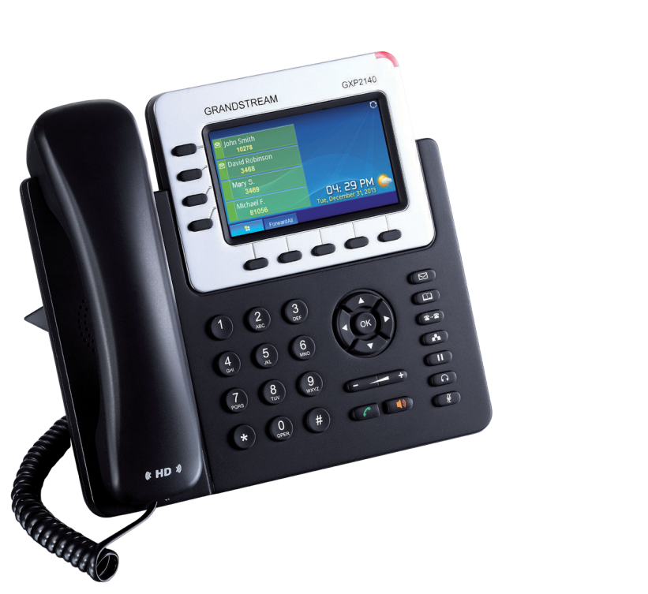
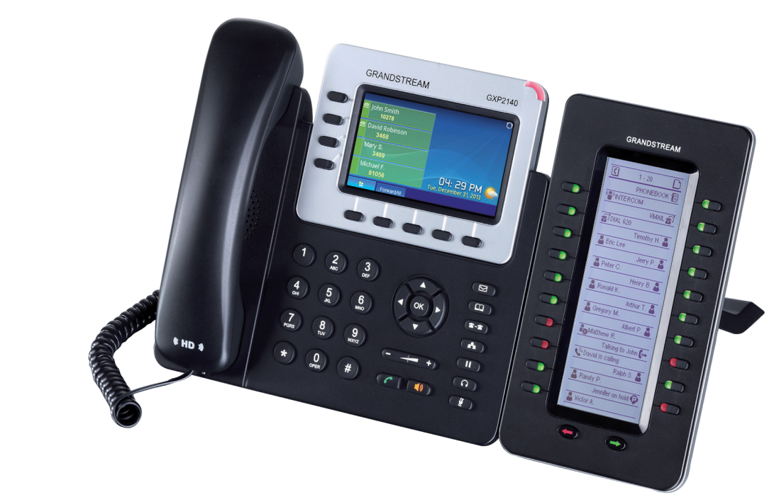
GXP2140



先进的Web程序和企业应用程序植入，

内置PoE

拥有超宽频高清语音， 内置高质音响喇叭

USB接口
谷歌语音（pending）





4.3英寸高清炫屏 兼容主流SIP/NGN/IMS平台，
（480x272 TFT液晶显示屏） 支持 LLDP、LDAP、TR069

SIP RFC3261, TCP/IP/UDP, RTP/RTCP, HTTP/HTTPS, ARP, ICMP, DNS (A record,
协议 / 标准 SRV, NAPTR), DHCP, PPPoE,TELNET, TFTP, NTP, STUN, SIMPLE, LLDP, LDAP, TR-069, 802.1x, TLS, SRTP, IPv6
网络端口 两个 10/100/1000Mbps 交换式自适应网口，集成PoE
屏幕显示 480x272像素TFT彩色LCD，高清亮色显示

蓝牙 支持, 蓝牙V2.1
4条线路4个SIP账户， 5个XML可编程软按键；4个双色LED线路选择键；10个功能按键：
功能按键 通话保持，转接，会议，语音邮箱，电话簿，发送/重拨，免提，音量调节，静音，耳机； 5个菜单/导航按键

语音编码

电话功能
Support for G.729A/B, G.711μ/a-law, G.726, G.722 (wide-band), and iLBC, G.723,OPUS in-band and out-of-band DTMF (in audio, RFC2833, SIP INFO)

呼叫保持，静音，转接，呼叫驻留，抢接，SCA（shared-call-appearance）/ BLA（ bridged-line-appearance）摘机自动拨号，自动应答，点击拨号，下载通讯录（XML， DLAP，最多2000条），呼叫等待、呼叫记录（最多2000条），XML自定义LCD彩色屏幕， 灵活的拨号规则，自定义来电铃声，回铃音和等待音，服务器冗余及Fail-over功能
辅助接口 RJ9专业耳机接口，内置EHS无绳耳麦适配器，USB接口，扩展板连接端口

应用 谷歌语音 (pending), 天气预报, 闹钟, 货币换算， RSS新闻 (pending), 网络收音机(pending支持GMI先进的自定义程序开发货币、自定义二次开发GMI接口应用开发

HD音质 话机手柄与扬声器都支持高清语音质量
扩展板模板 支持, 最多可外接4块扩展板，每块扩展板为128x384 像素LCD屏, 支持20个双色LED 快速拨号/BLF 功能按键, 2 个导航按键, 低于1.2W 功耗

桌面 / 墙体安装 支持, 自选的2个角度安装方式
QoS 支持第二层（802.1Q，802.1p）和第三层（ToS，DiﬀServ，MPLS）QoS

安全性
区分普通用户和管理员权限；MD5和MD5-sess based鉴权；AES 安全配置文件； SRTP和TLS通话加密；802.1x媒体访问控制

English, Arabic, Chinese, Croatian, Czech, Dutch, German, French, Hebrew,
语言显示 Hungarian, Italian, Japanese, Korean, Polish, Portuguese, Russian, Slovenia, Spanish, Turkish

升级/部署

物理特性

包装清单
通过TFTP/HTTP/HTTPS方式升级固件，TR-069远程管理和批量部署， 支持加密的XML配置文件统一部署

外观尺寸: 228mm (W) x 206mm (L) x 46.5mm (H); 净重: 0.98kg; 含包装重量: 1.55kg
电源适配器 & 电源适配器: Input: 100-240V; Output: +12V, 1.0A; 集成PoE (802.3af)，
绿色能源效率 最大功耗: 6W (不带扩展板), 10W (带4块GXP2200扩展板)
温度和湿度0 ~ 40ºC (32 ~ 104ºF ), 10 ~ 90 (无冷凝)

GXP2140电话机、带线手柄、支架、通用电源适配器、网线、快速安装手册

FCC Part 15 (CFR 47) Class B; EN55022 Class B, EN55024, EN61000-3-2,
标准认证 EN61000-3-3, EN 60950-1, EN62479AS/NZS CISPR 22 Class B, AS/NZS CISPR 24,
RoHS; UL 60950 （电源）

